JNDI的简单应用
- 修改Tomcat\conf\context.xml文件
<Environment name="dbName" value="News" type="java.lang.String"/>

- 使用lookup()进行查找
<%
//javax.naming.Context包
//初始化Context对象
Context ctx=new InitialContext();
//java:comp/env/ 前缀
//调用lookup()方法
String dbName=(String)ctx.lookup("java:comp/env/dbName");
out.print(dbName);
%>
Jdbc
1,context.xml文件
<Resource name="jdbc/news"
auth="Container"
type="javax.sql.DataSource"
maxActive="100"
maxldle="30"
maxWait="10000"
username="root"
password="chenhui"
driverClassName="com.mysql.jdbc.Driver"
url="jdbc:mysql://127.0.0.1:3306/test?useUnicode=true&amp;characterEncoding=utf8&amp;useSSL=true"/>

2,在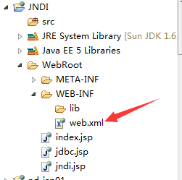文件添加
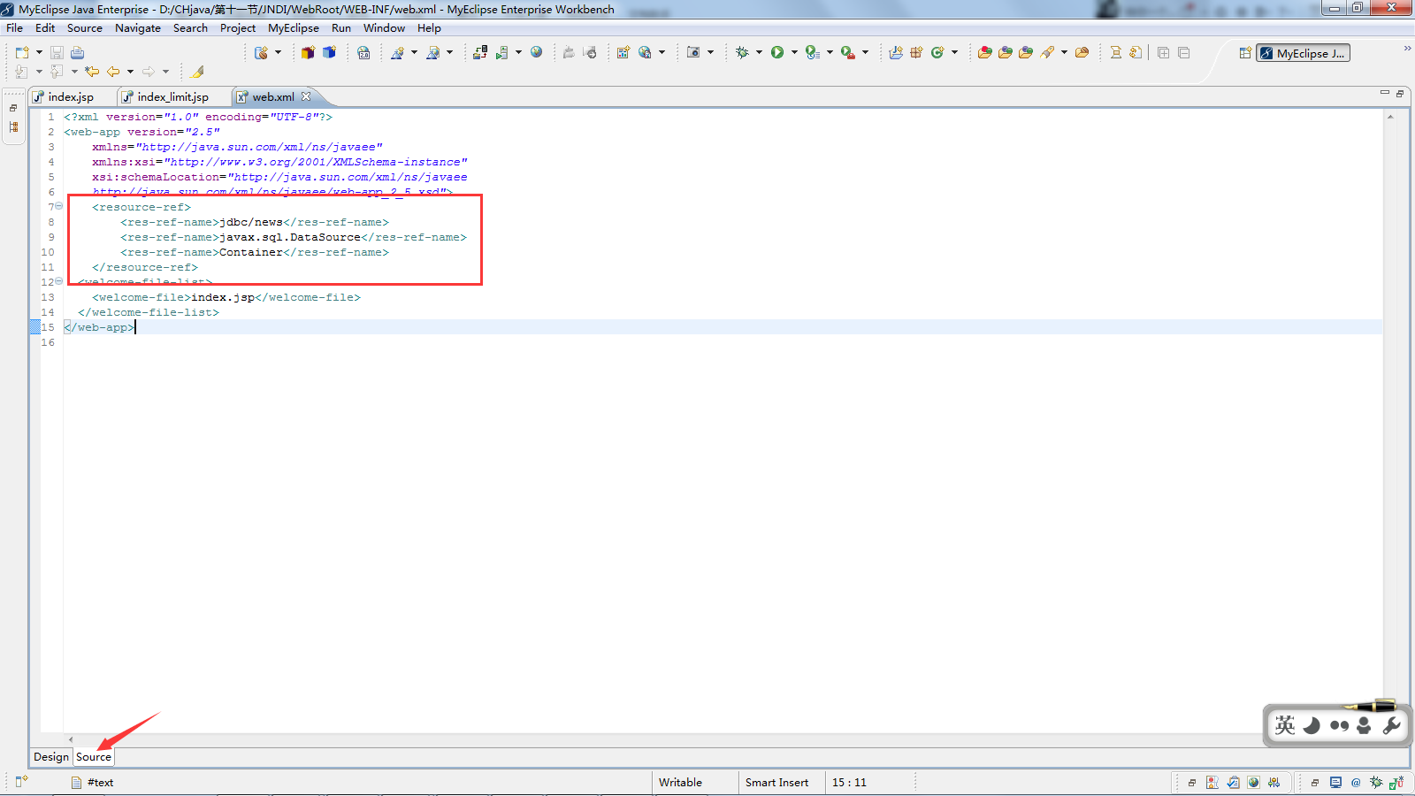
<resource-ref>
<res-ref-name>jdbc/news</res-ref-name>
<res-ref-name>javax.sql.DataSource</res-ref-name>
<res-ref-name>Container</res-ref-name>
</resource-ref>

- 创建jsp文件
<%
long start = System.currentTimeMillis();
//1.上下文对象
Context ctx = new InitialContext();
//2.从上下文中获取数据源(连接池)
DataSource ds = (DataSource)ctx.lookup("java:comp/env/jdbc/news");
//3.从连接池中得到连接
out.print(ds);
for(int i=0;i<100;i++){
Connection conn = ds.getConnection();
conn.close();//没有真正关闭 连接，而是将数据库连接放回连接池(服务器)
}

long end = System.currentTimeMillis();
out.print("通过连接池获取连接的时间："+(end-start)+"<br/>");

start = System.currentTimeMillis();
Class.forName("com.mysql.jdbc.Driver");
String url = "jdbc:mysql://127.0.0.1:3306/test?useUnicode=true&characterEncoding=utf8&useSSL=true";
for(int i=0;i<100;i++){
Connection conn = DriverManager.getConnection(url, "root", "chenhui");
conn.close();//真正关闭的数据库连接 这个连接不能使用了。
}
end = System.currentTimeMillis();
out.print("通过JDBC获取连接的时间："+(end-start)+"<br/>");
%>

